

Отдел гарантии +7 499 110-50-78 Отдел продаж +7 800 555-98-62
КАРТА ОТГРУЗКИ

Цепи на колеса

Габариты в разобранном состоянии: 30х20х30 см
Общий вес: 10 кг.
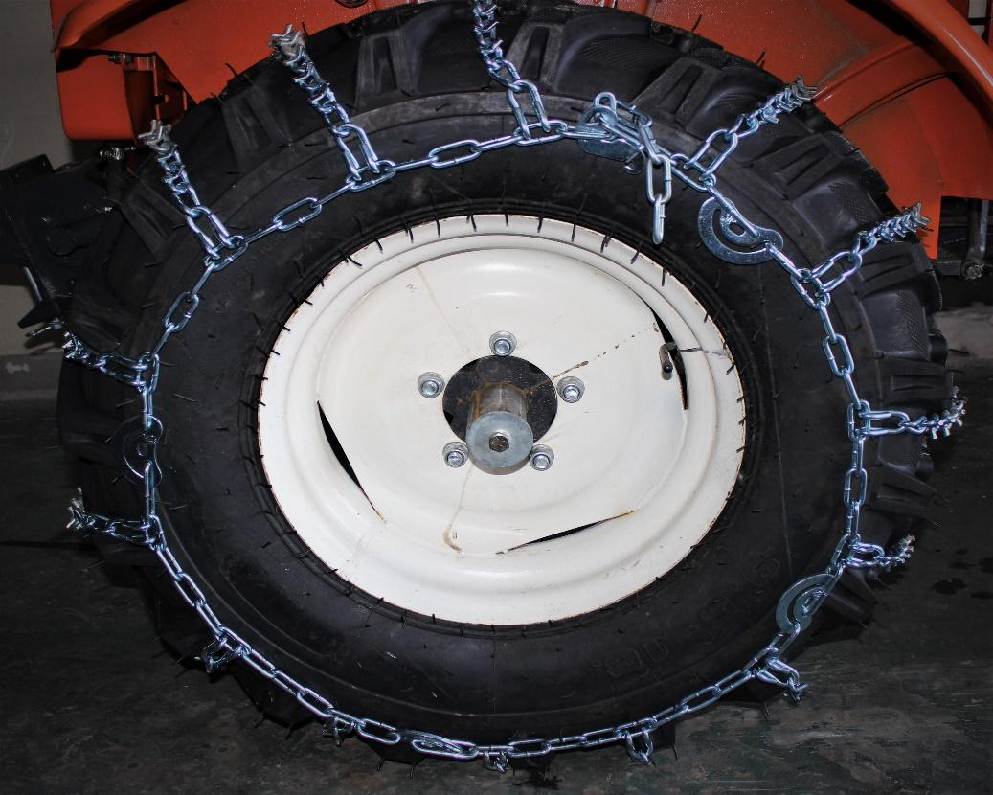

Комплектация:

Наименование | Фото | Шт. | Кол-во при приемке | Проверил
Мешок  +  2 ключа | 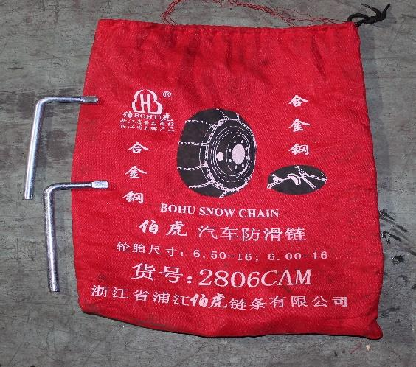 | 1
Цепь  Длина 216 см  Ширина  30 см | 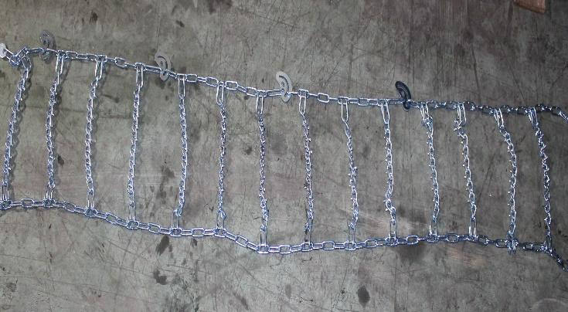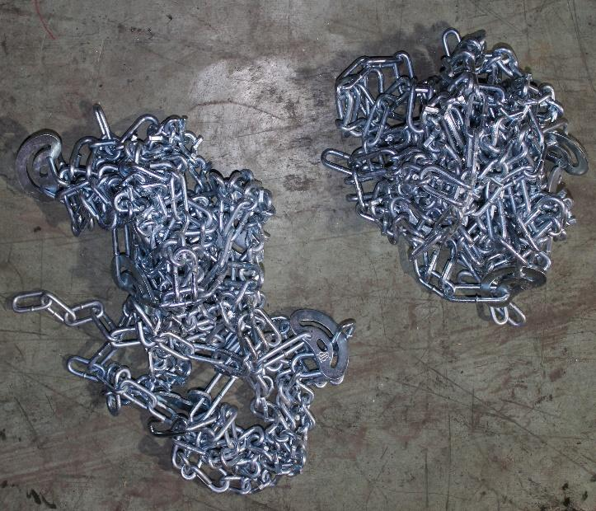 | 2

Товар комплектный согласно чек листа!

____________________ _____________ _________ ______________ Фамилия ответственного за отгрузку Подпись № заказа Дата отгрузки

____________________ _____________
Фамилия ответственного за приёмку Подпись

